**LAPORAN PRAKTIKUM**

**MODUL PEMROGRAMAN WEB I**

**PHP**

**

**DI SUSUN OLEH**

**MUCHAMMAD IRSYAD KHOIRUDIN ASSYIDIQ**

**2105101038**

**KELAS 5 C**

**TEKNIK INFORMATIKA**

**FAKULTAS TEKNIK**

**UNIVERSITAS PGRI MADIUN**

**PHP**

**Pengertian**

PHP adalah bahasa skrip yang banyak digunakan untuk pengembangan web. Singkatan dari "Hypertext Preprocessor", PHP adalah bahasa pemrograman sisi server yang digunakan untuk membuat halaman web dinamis. PHP berjalan di server dan menghasilkan konten yang dikirimkan ke browser sebagai halaman web yang sudah diolah.

1. **LATIHAN PRAKTIKUM**
2. Membuat tulisan “Hello World”

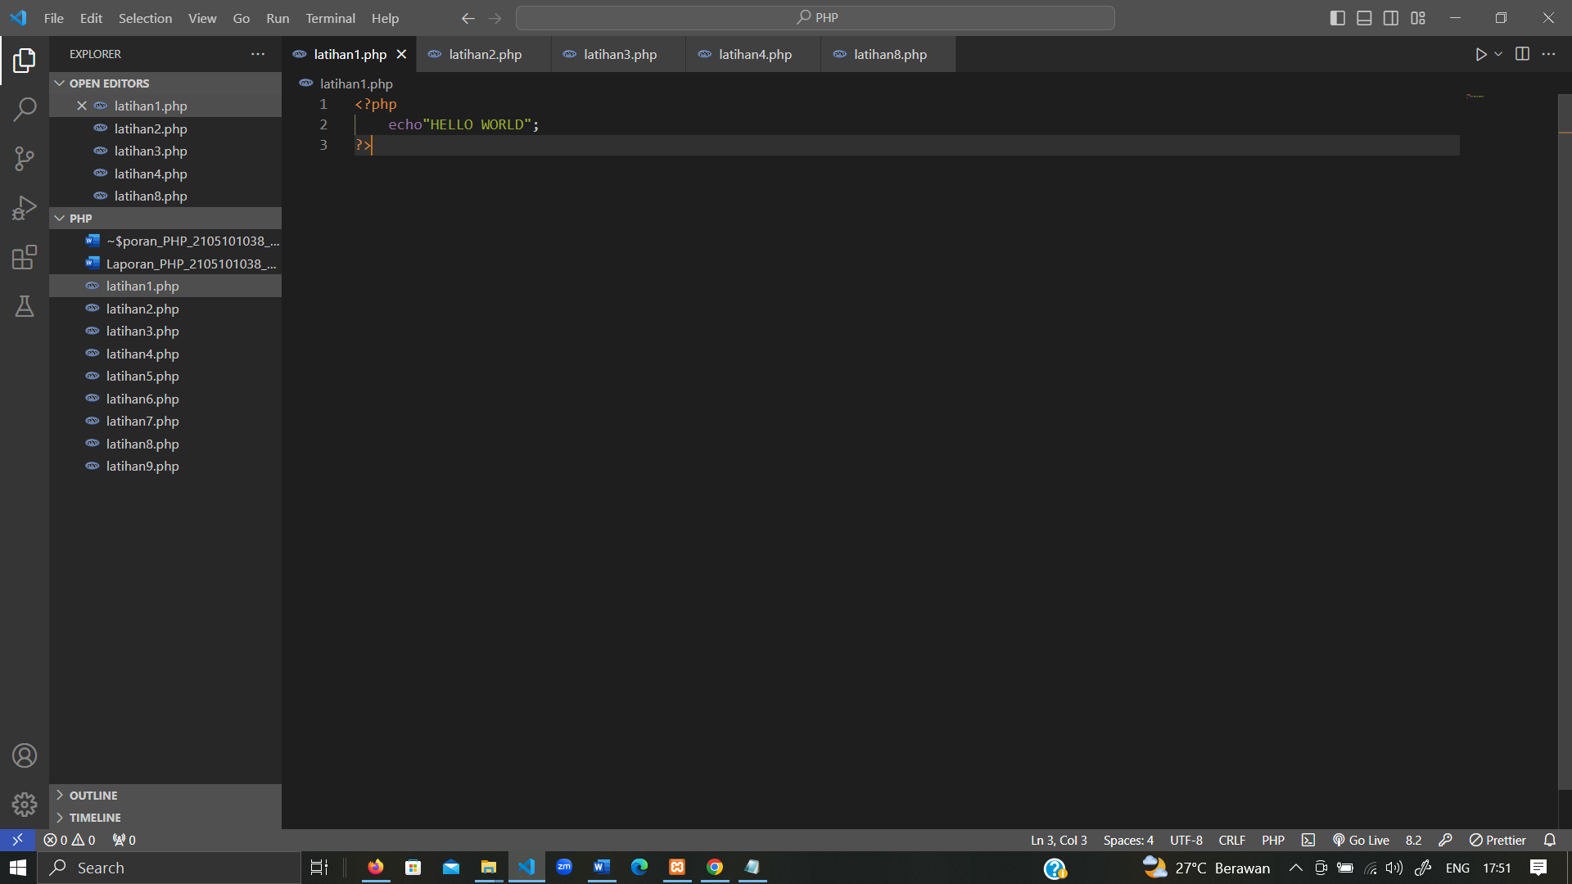

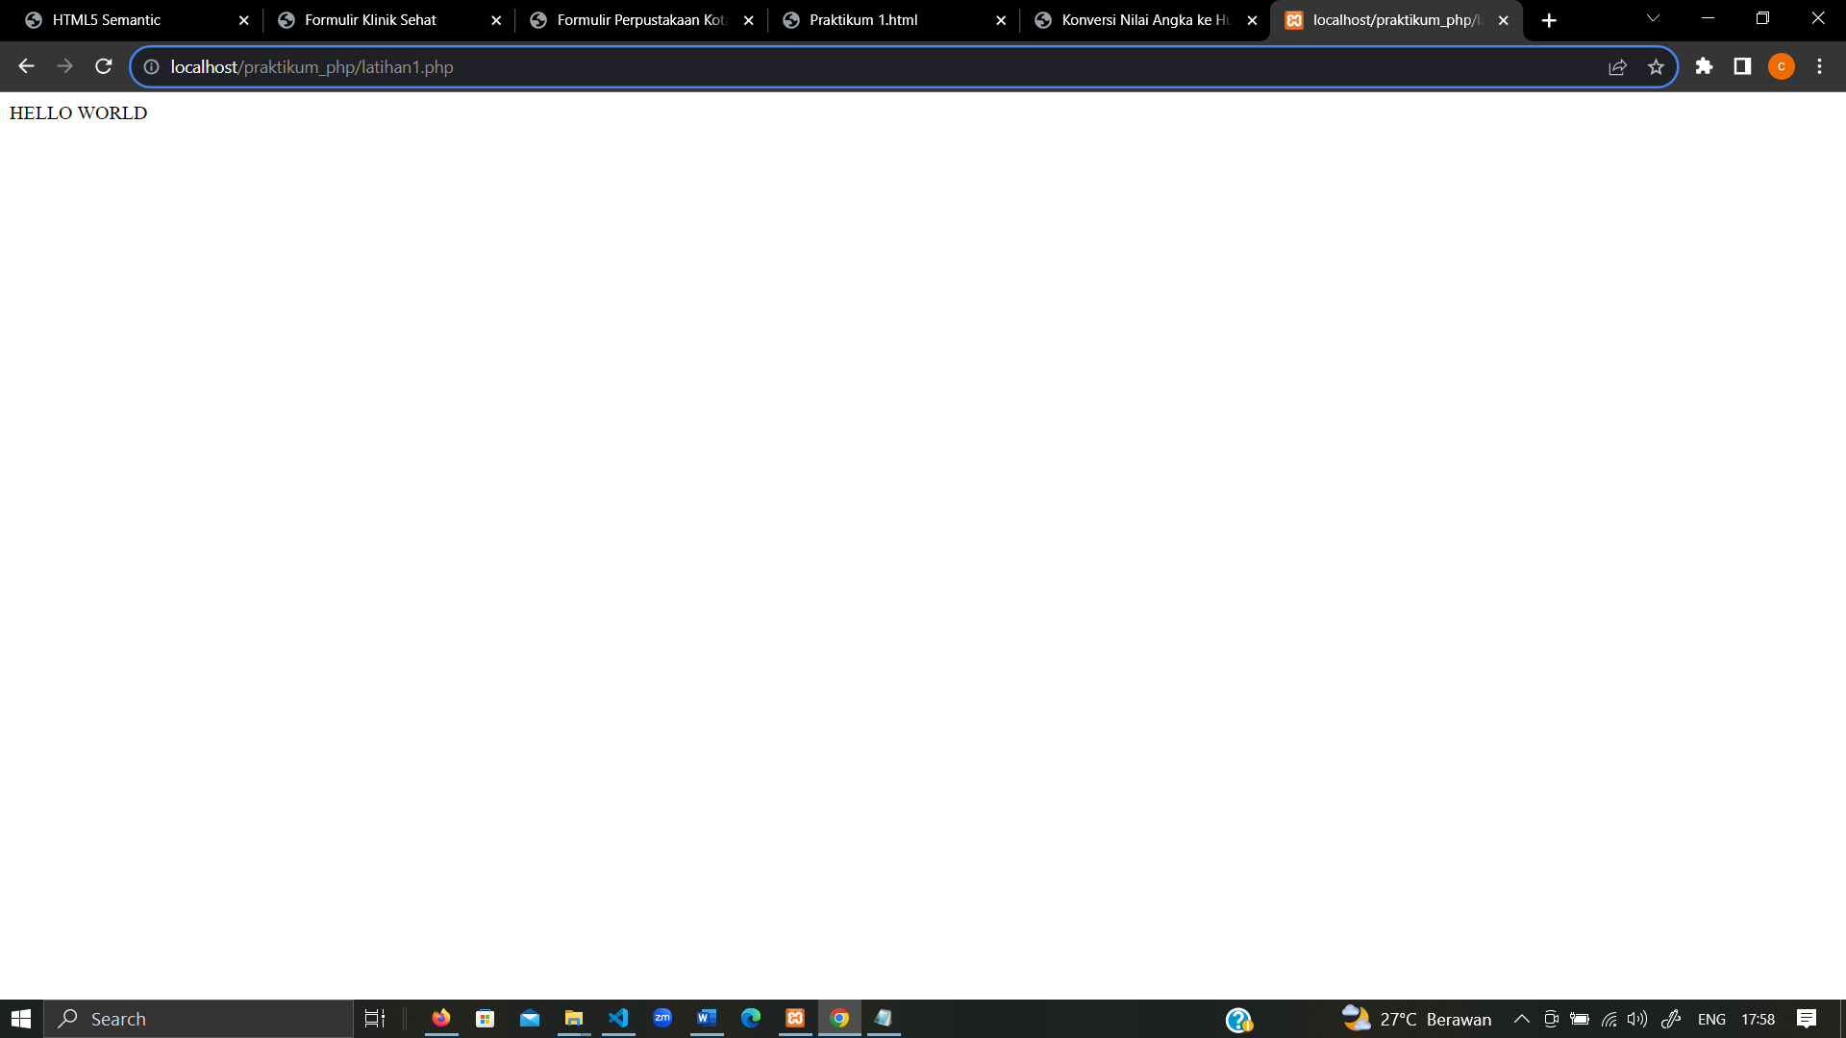

1. Penerapan Perulangan di PHP

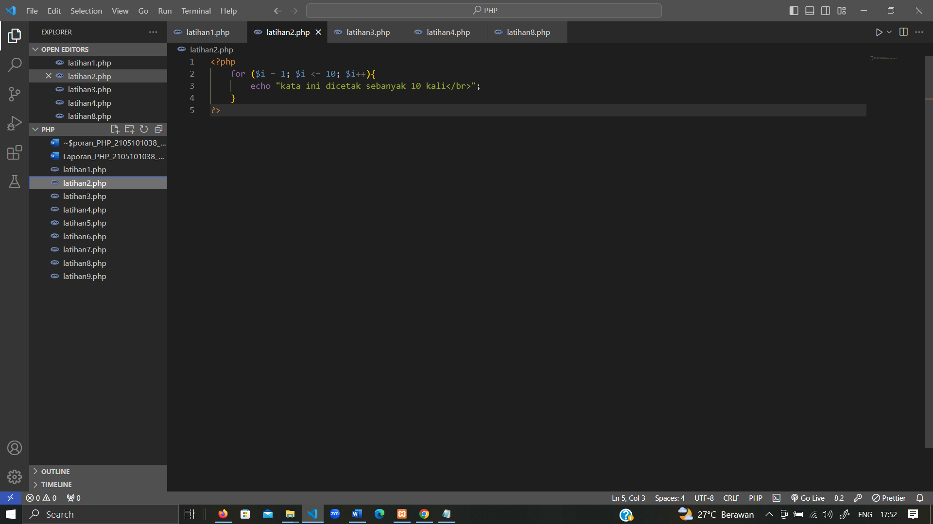

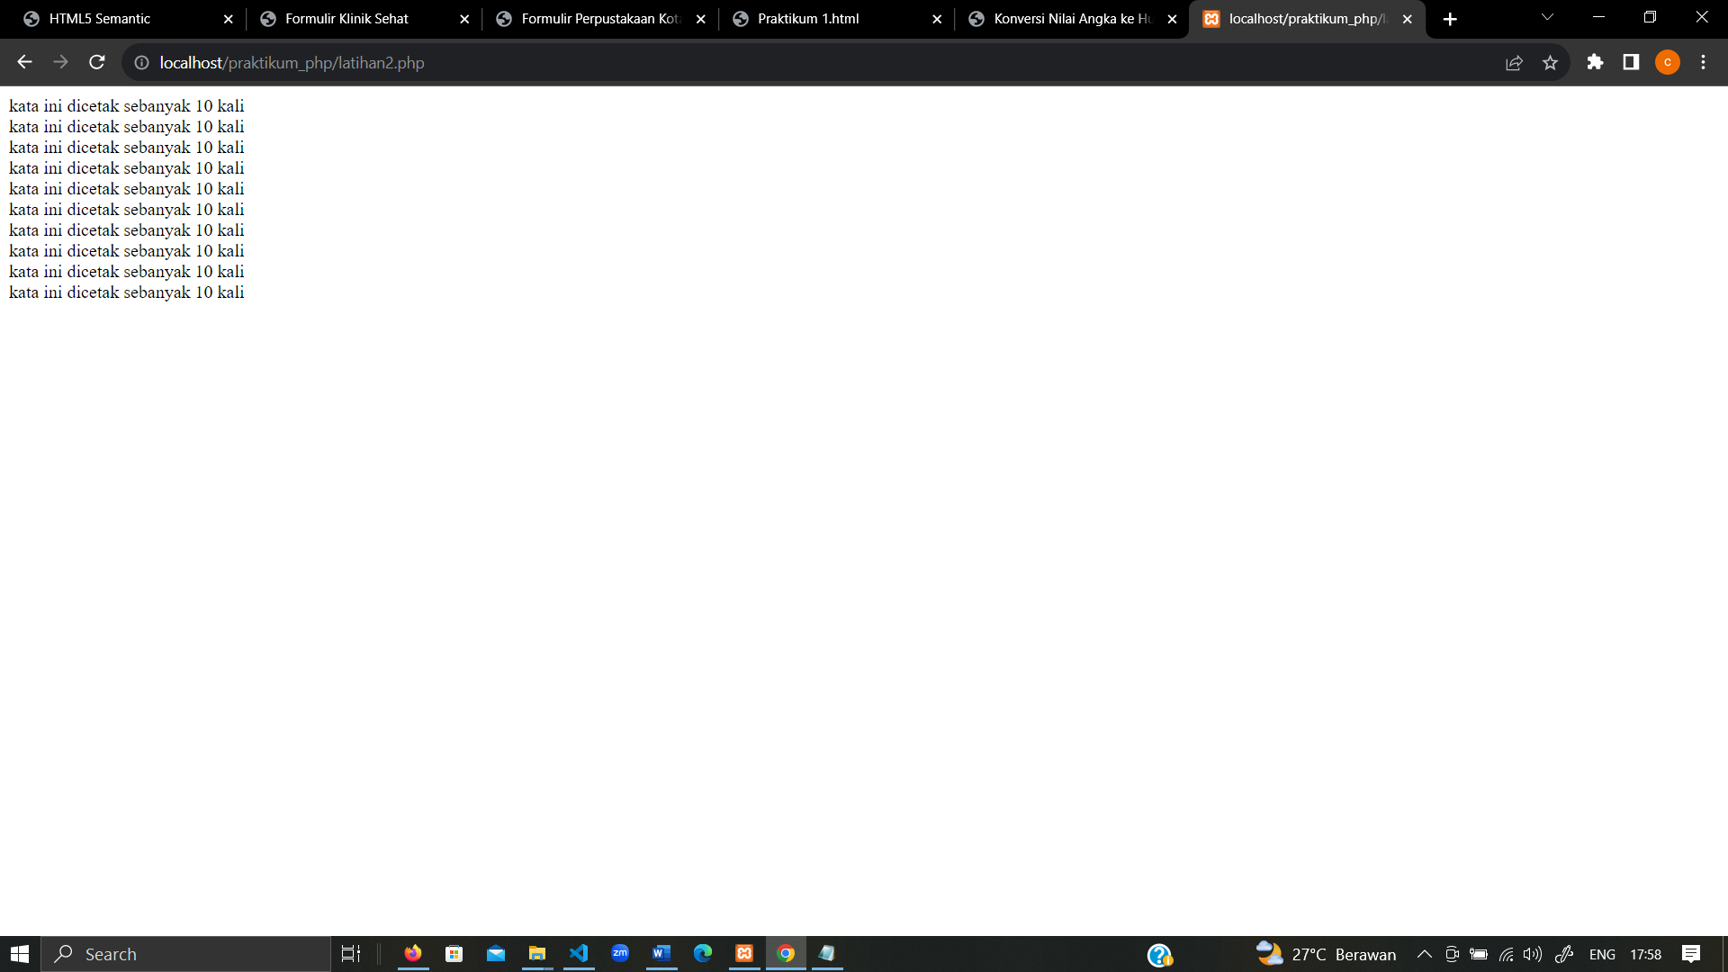

1. Penerapan PHP di dalam HTML

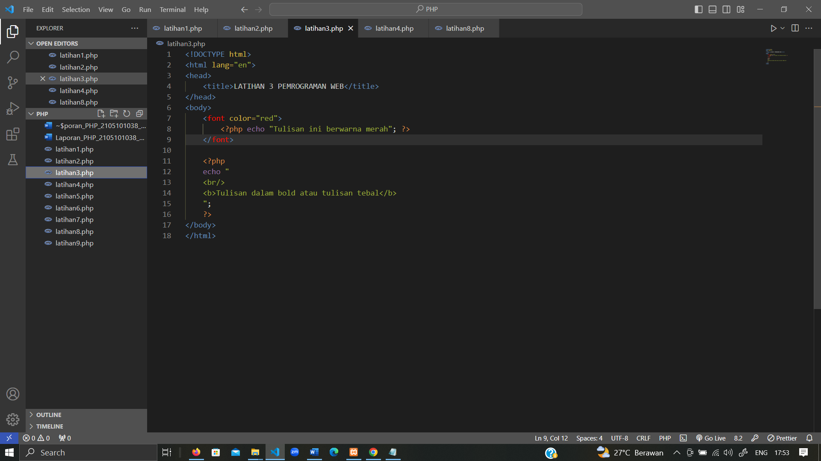

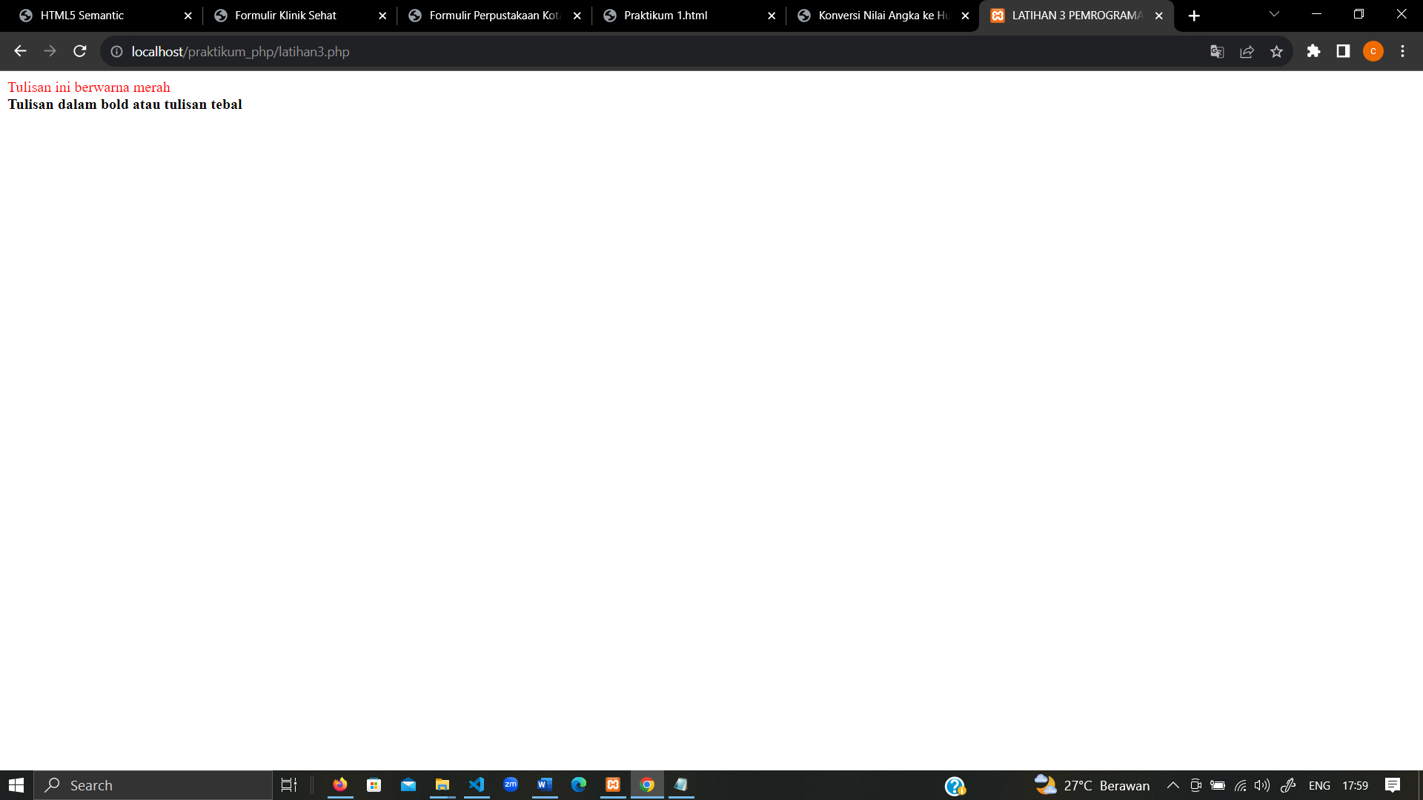

1. Penulisan Variabel di PHP

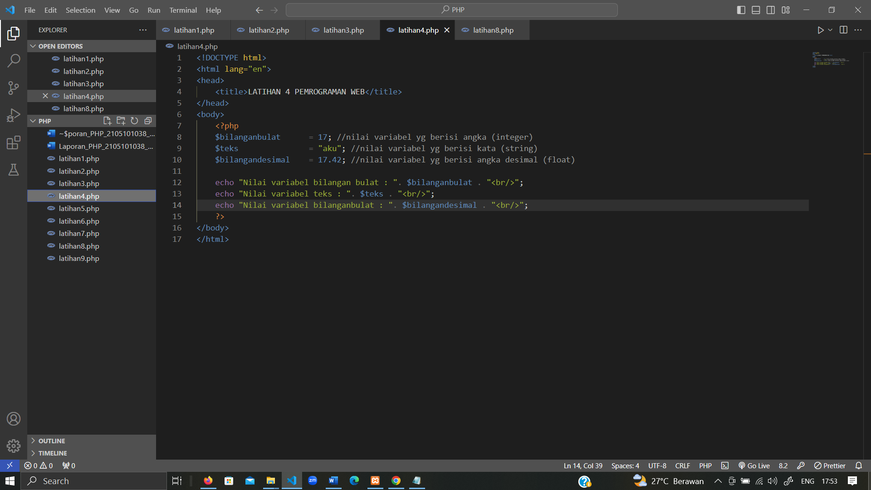

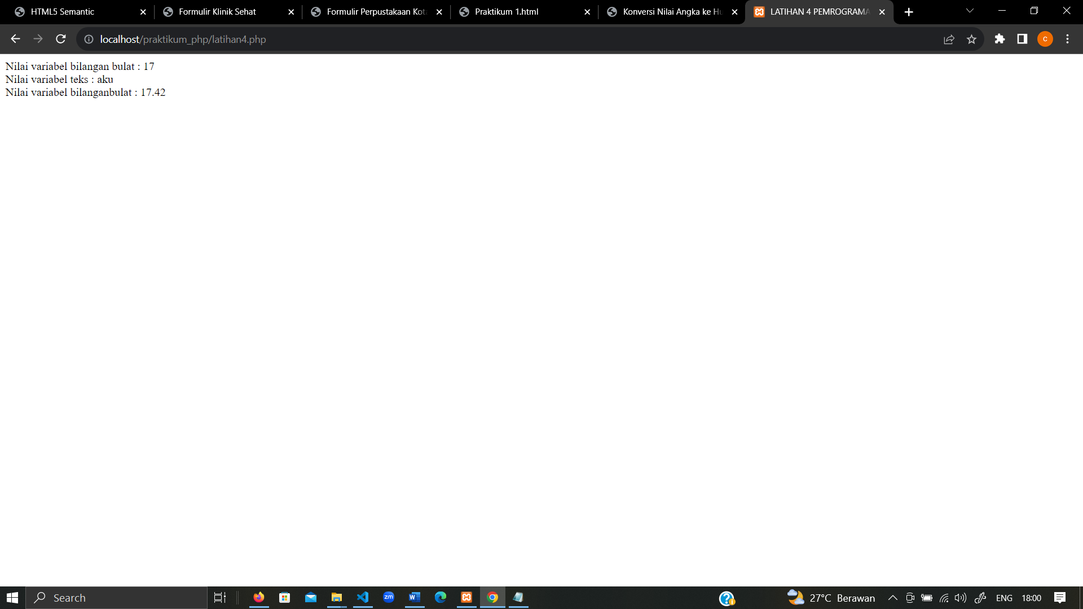

1. Penghitungan Angka

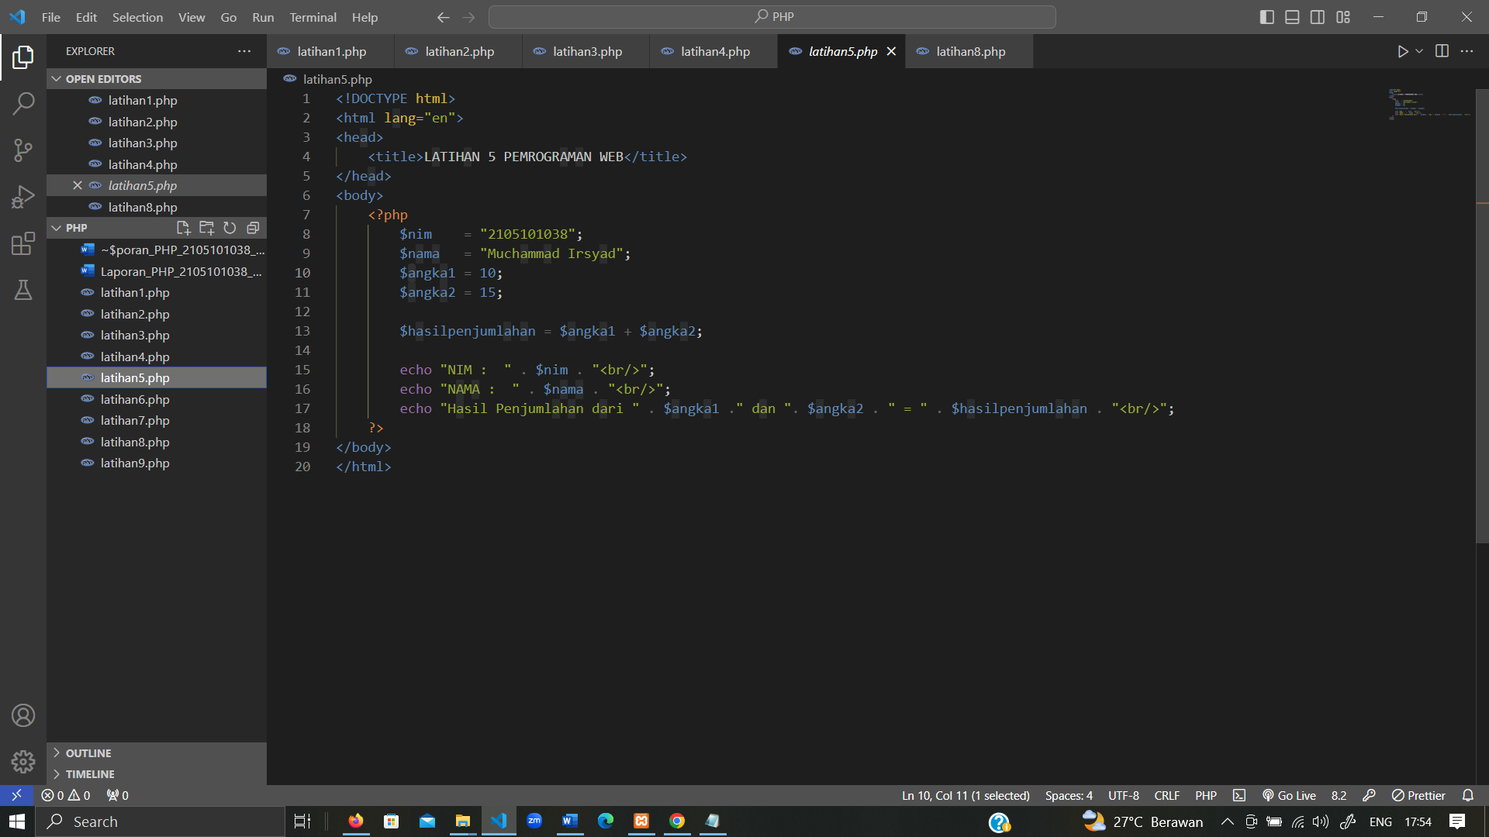

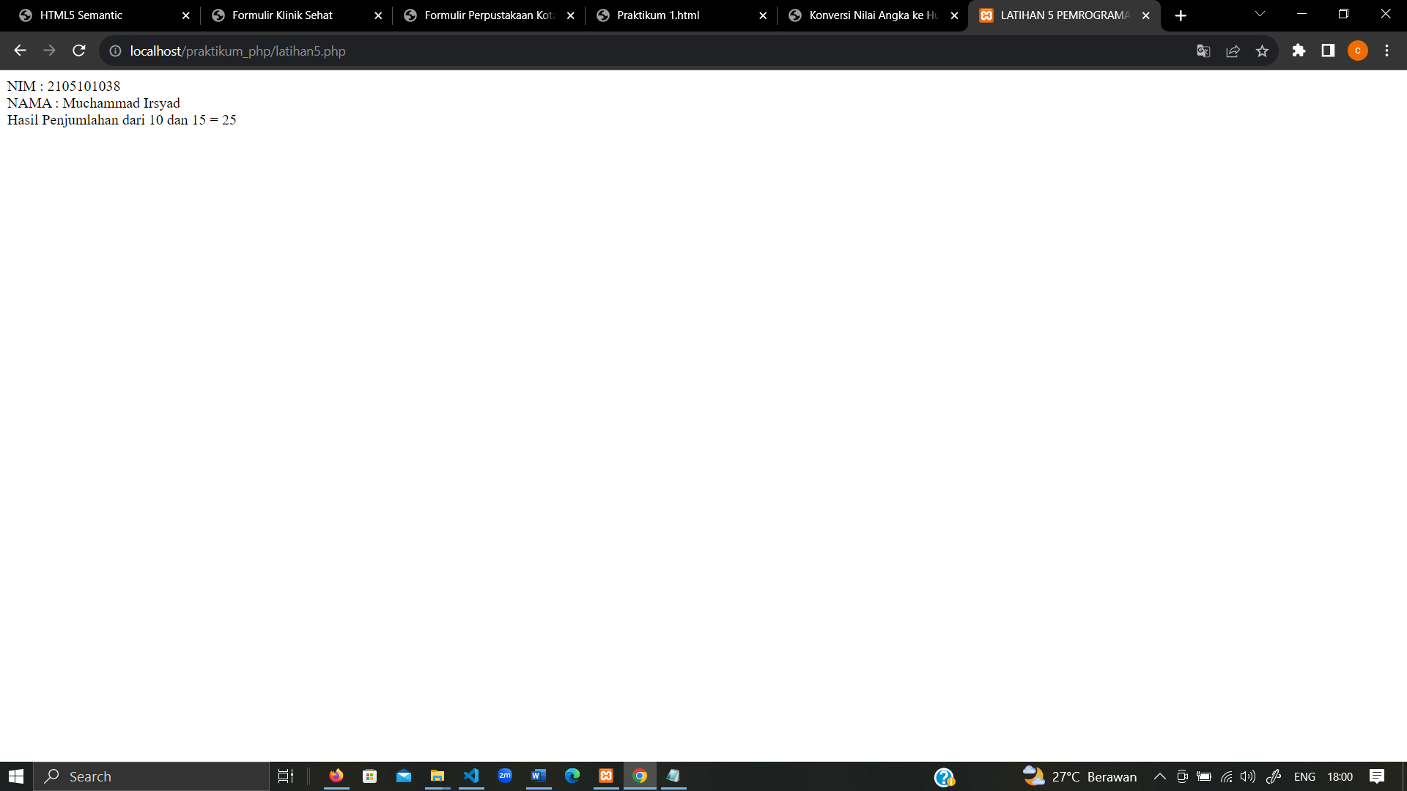

1. Penerapan method POST pada Form

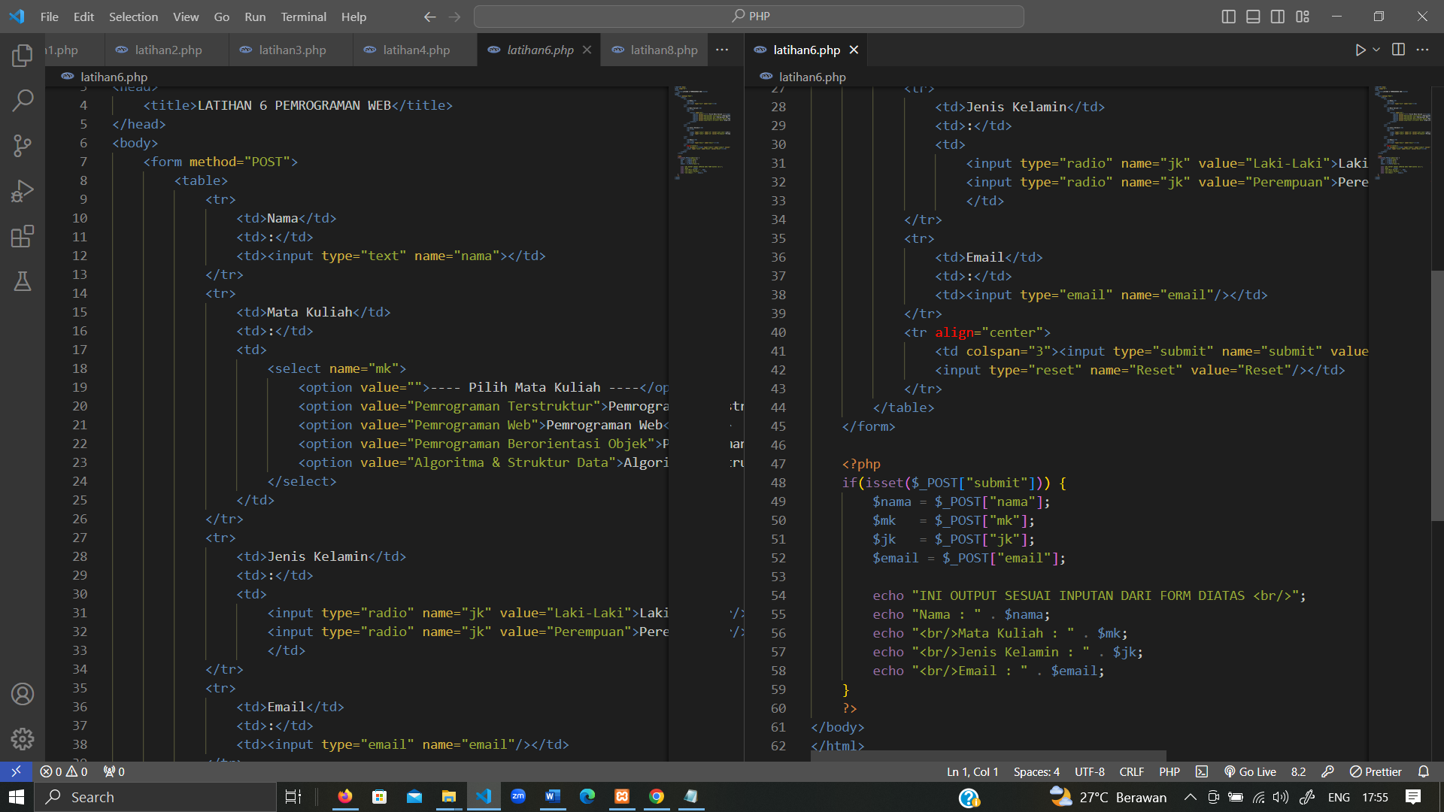

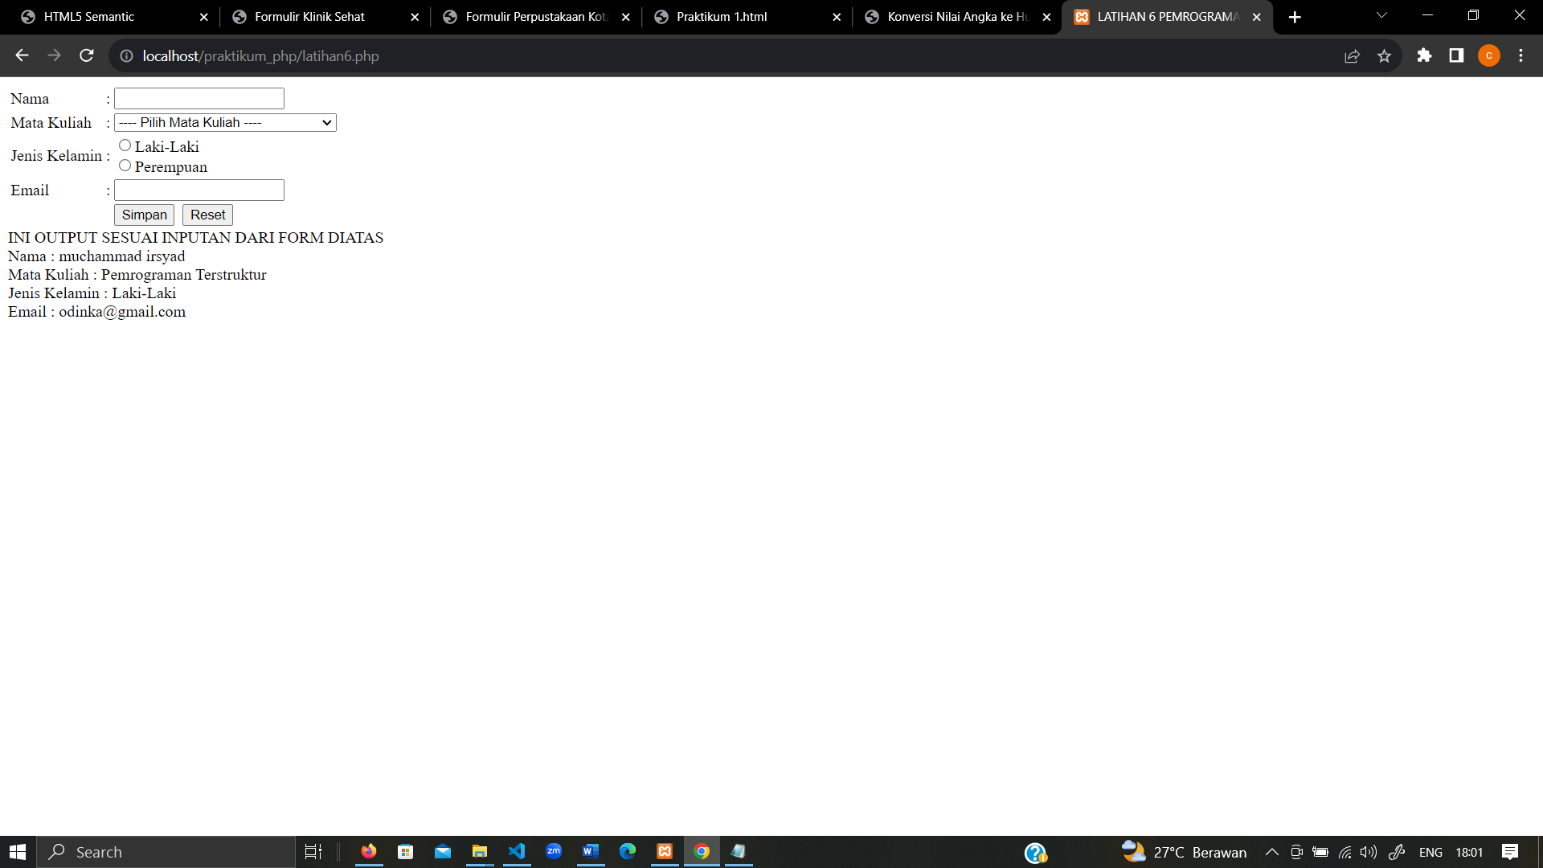

1. Penerapan method GET pada Form

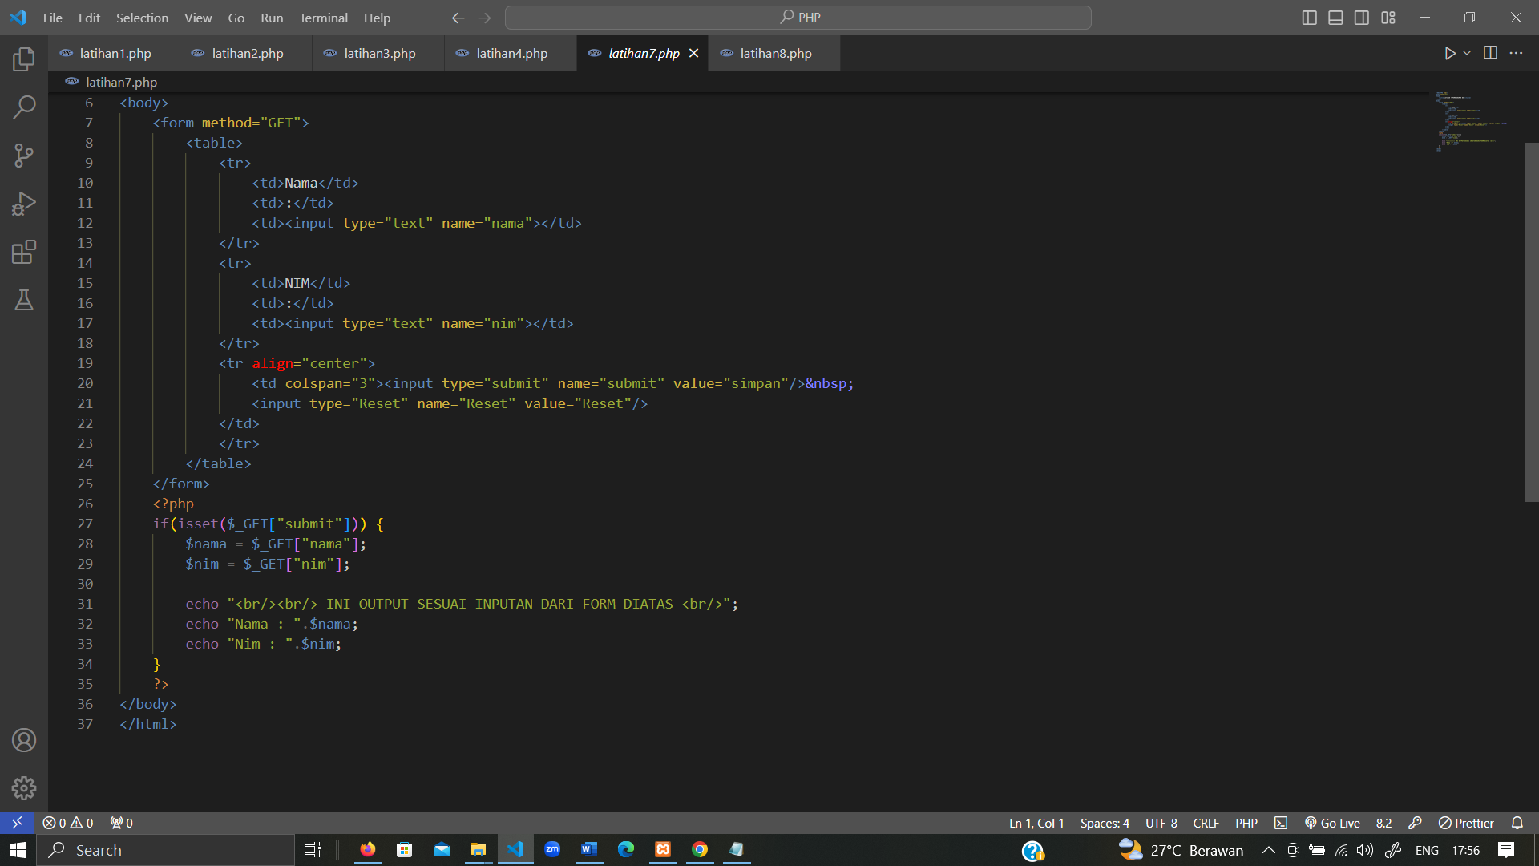

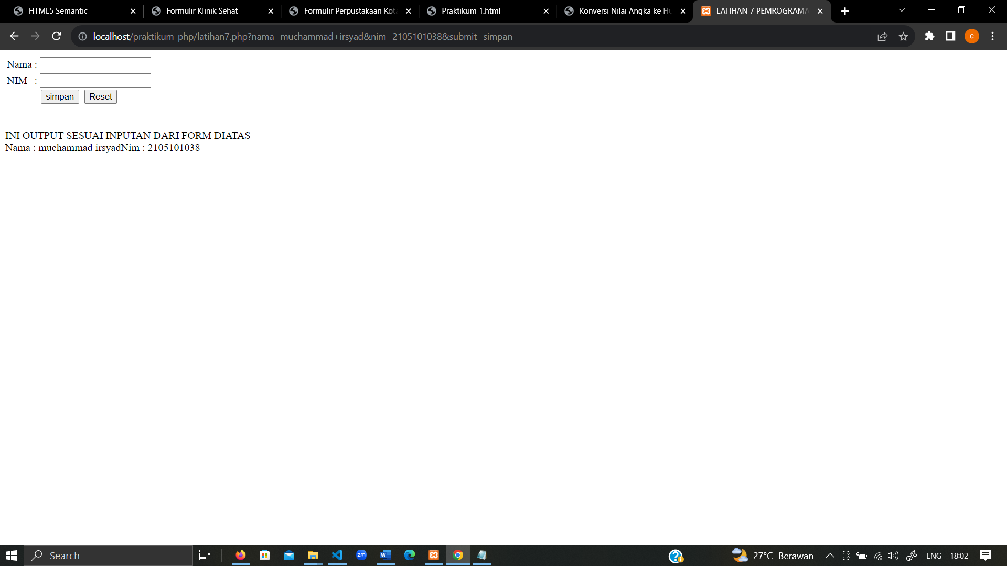

1. Array Satu Dimensi

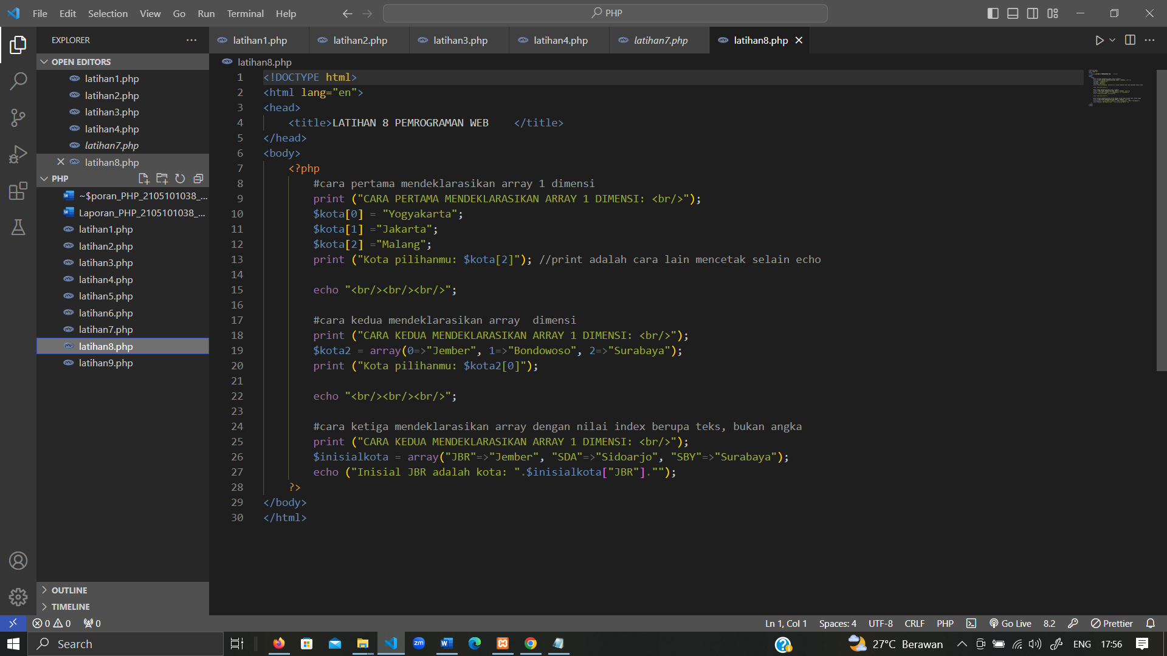

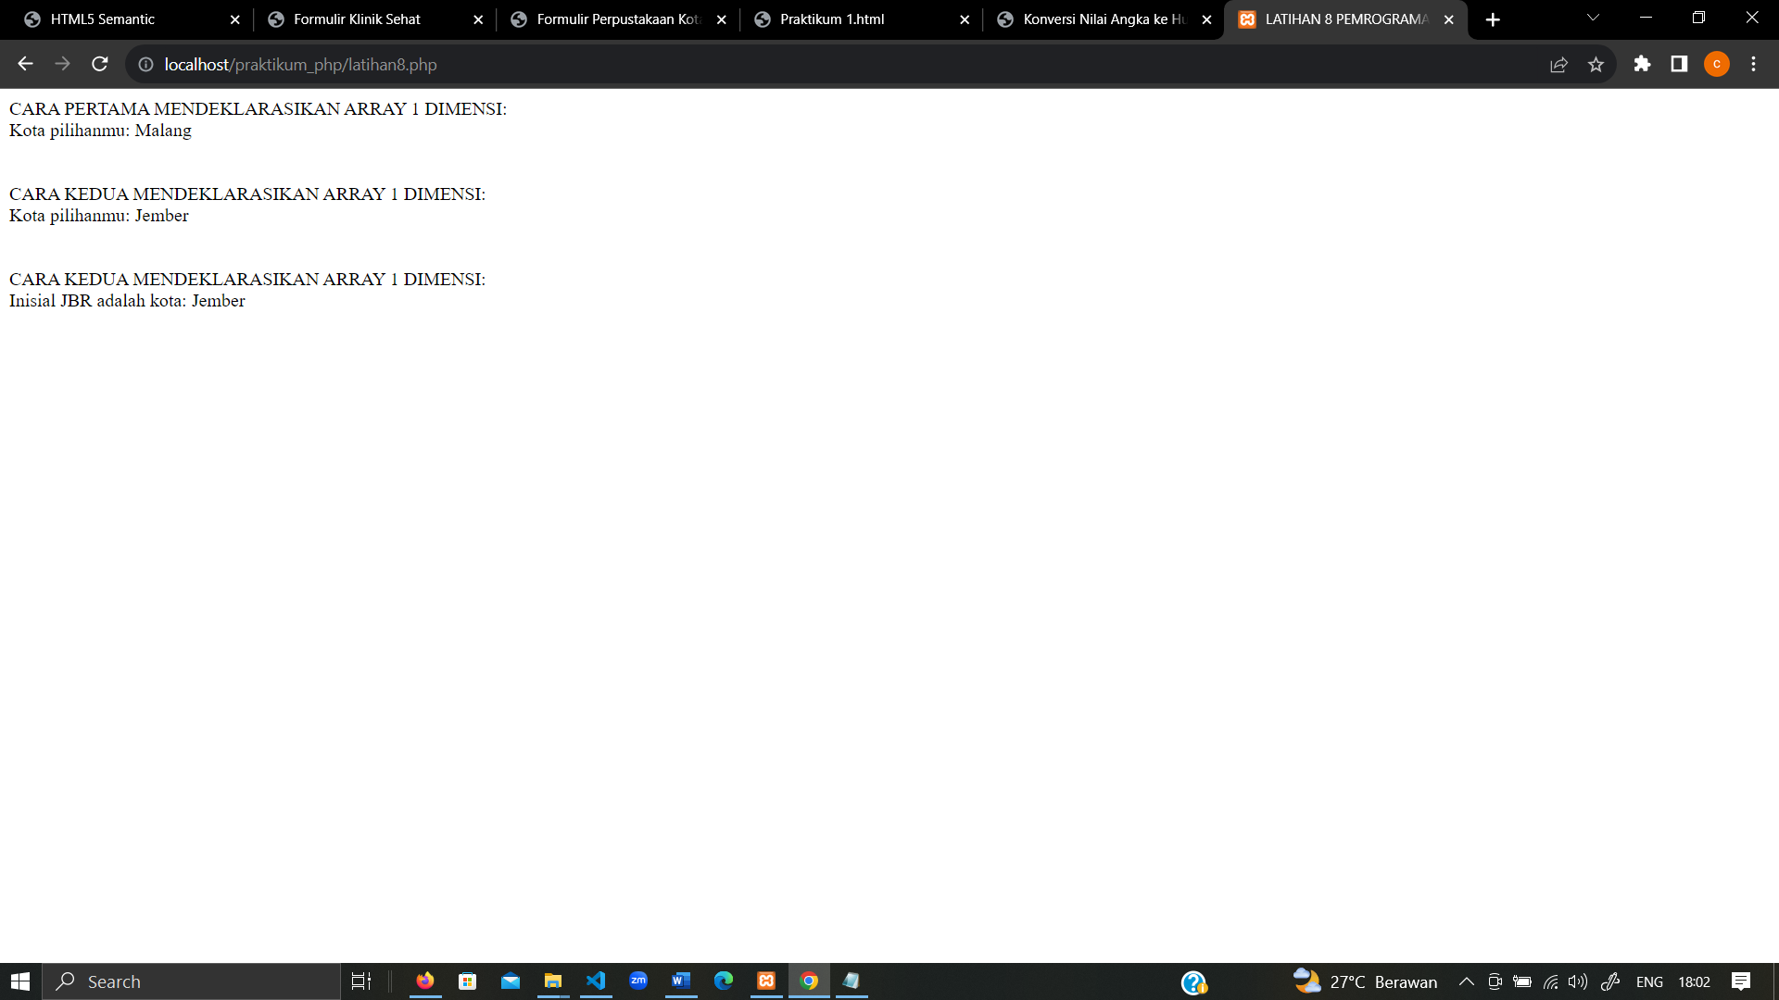

1. Array Multidimensi

